Mission 2 – Organiser un buffet
Durée : 30’ | ou | Source
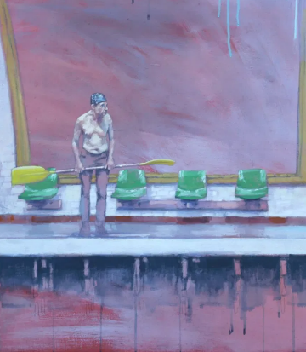
Contexte professionnel
Vous travaillez pour la Galerie d’Art en ligne « The Wall 51 ». Elle est spécialisée dans le Street Art. Elle présente et commercialise sur son site Web les œuvres des artistes qu’elle soutient.
Afin de toucher un public plus large, elle organise au printemps et à l’automne des expositions dans des locaux qu’elle loue. Cette année, celle d’automne aura lieu du 5 au 20 novembre.
Le directeur de la galerie, Adrien, vous demande de l’assister dans l’organisation de l’exposition du mois de novembre.
Organisation
Il prend en charge la réservation de la salle, le choix des œuvres et la communication sur Internet, Instagram et facebook.
Il vous demande d’organiser le buffet (hors boisson) qui aura lieu le soir du vernissage.
Contraintes
- Le traiteur change à chaque manifestation car il doit être proche du lieu du lieu d’exposition. Il est sélectionné à partir d’un appel d’offres qui est organisé mi-septembre sur une base constante de 100 personnes présentes.
- Vous limiterez l’appel d’offres aux 3 ou 4 traiteurs qui semblent les plus sérieux. Le choix est fait début octobre et la commande est passé dans la 2e quinzaine d’octobre.
- Vous devrez prendre en charges l’organisation matériel sur place du buffet le jour du vernissage : disposer les tables (elles sont déjà sur place), mettre les nappes, prévoir des serviettes et des verres, etc.
- Toutes vos démarches officielles doivent être écrites.
Travail à faire
- Dressez la liste des tâches à réaliser puis les classer ces tâches dans l’ordre chronologique.
- Indiquez pour chaque tâche celles qui doivent être réalisées au préalable.
- Dressez la liste exhaustive des affaires à apporter le jours du buffet afin que rien ne manque. Adrien compte sur vous.
- Répondez à la question suivante : Pourquoi est-il important de définir les tâches antérieures ?

N° | Tâches | Dates | Tâches  antérieures
A
B
C
D
E
F
G
H
I
J
K
L
M
N
O
P

Listes des affaires à apporter le jour du buffet

